
历史试卷
本试卷分第I卷(选择题)和第II卷(非选择题)两部分，共14页，满分100分，考试时间110分钟。
第I卷(选择题 共48分)
一、选择题(共48小题，每题1分。下列每小题所给选项只有一项符合题意，请将正确答案的序号填涂在答题卡上)
1.《尚书》载：“臣不国，其刑墨。”《礼记》载：“史定墨……扬火以作龟，致其墨。”《物原》载：“周宣王时的史籀始墨书于丝绸。”这些记载表明
A.古代制墨技术高超 B.墨的用途较为单一
C.我国用墨历史久远 D.周代书写材料广泛
2.晋文公刚即位就启用贵族分任内外诸官，“昭旧族……胥、籍、狐、箕、栾、郐、柏、先、羊舌、董、韩，实掌近官。诸(同姓)姬之良，掌其中官。异姓之能，掌其远官”。这一做法
A.反映出分封制度趋于崩溃 B.表明当时选官唯看家族声望
C.有利于统治集团内部稳定 D.说明血缘亲疏决定贵族等级
3.下图是秦青铜半两钱母范。钱范是古代铸造金属货币的模子，“母范”主要提供钱“范”的标准样板，造出“子范”后用于大批量铸钱。此事例折射出的重大意义在于
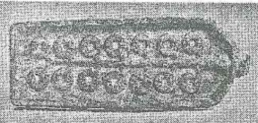
A.对后世铸造工艺影响深远 B.规范了铜钱的轻重和大小
C.确立外圆内方的钱币形制 D.统一铸币加强了中央集权
4.考古学家在湖南省里耶古城发现大量的秦简，其中某一简的内容是：(正面)廿六年(即公元前221年)六月癸丑，迁陵掾讯捽(刑讯)蛮衿……(背面)鞫(审讯犯人)之，越人以城邑反。下列选项中对上述材料理解最准确的是
A.秦朝统治范围最远已达湖南 B.秦朝郡县制度得到全面推广
C.楚国遗民流窜到湘江流域 D.秦朝制度推广引发矛盾冲突
5.汉武帝规定，“敢私铸铁器、煮盐者，钛左趾，没人其器物”。后世的历朝历代，也大都心照不宣地沿用了这一做法。这主要体现了
A.历代将汉武帝作为治国榜样 B.汉代经济制度为后代所推崇
C.富商大贾与小农之间的矛盾 D.政府对国计民生行业的控制
6.秦朝及以后，历代监察官多是职位低的官员监察职位高的官员，如汉代刺史是以六百石的职位监察一千石的郡国守相，唐代巡视各道的监察御史也仅为正八品。这种做法
A.旨在防范中央官员独断专权 B.有利于监察效果的提升
C.体现了皇权下移的开明统治 D.强化了中央对地方管辖
7.有学者在评论中国古代政治制度时说：“将录取的重心落到了才而不是德上，从而将全国精英吸到了国家管理网络中，最大限度地消弭了士大夫离心离德的可能。”这一制度应是
A.郡国并行制 B.察举制 C.九品中正制 D.科举制
8.唐朝诗人韩愈描述了他到今天广东省阳山县当县令的情形：“阳山，天下之穷处也。陆有丘岭之险，虎豹之虞。……始至，言语不通，画地为字，然后可告以出租赋。”这说明
A.唐朝县级官员的重要职责是征收赋税 B.唐政府未能对边穷地区进行有效管辖
C.韩愈致力于边穷地区的开荒垦田工作 D.岭南开发在唐代已经受到政府的重视
9.唐文宗太和九年(835年)，东川节度使冯宿奏请“禁断(私人)印历日版”，因为在剑南、淮南道等地“每岁司天台未奏颁下新历，其印历已满天下，有乖(违背)敬授之道”。此举是为了
A.抑制民间商业活动 B.打击藩镇割据势力
C.垄断雕版印刷技术 D.维护中央统治权威
10.中唐时，韩愈以卫道者自居，发出尊孔孟、排异端的口号，高举复兴儒学的旗帜，以恢复儒家思想正统的统治地位为己任。这说明当时
A.三教合一局面出现 B.儒学正统地位丧失
C.社会深受佛道影响 D.民众受到异族统治
11.据宋史载，“朝廷政事，以民为本。与民亲者，莫如逐路监司，及州长吏。祖宗以来，常重其选。故监司辞见皆得上殿，而州长吏，人数猥多，不可人人廷见。则择其州之要重繁剧、与夫沿边守御之地为长吏者，则许上殿”。对材料的本质理解正确的是
A.宋代加强对地方要员的控制 B.强调选官采用等级授职
C.宋代防止官员失职危害民生 D.彰显皇帝的信任与恩宠
12.据记载，元代中书省多次要求各地行省“除重事并创支钱粮必合咨禀者，议拟咨来。其余公事应合与决者，随即从公依例与决，毋得似前泛咨(凡事都请示中书省)”。这反映了元代行省
A.内部纷争使行政效率低下 B.具有决策重大事务的权力
C.缺乏地方管理上的自决权 D.内部存在着权力制约机制
13.(南宋)高宗初年，“江、浙、湖、湘、闽、广，西北流寓之人遍满”，“麦价急遽上升，一斛至万二千钱”，南方农民“竞种春稼，极目不减淮北”。这反映了
A.经济重心南移已经完成 B.农民职业转化速度加快
C.市场需求影响生产结构 D.人口迁移改变经济地位
14.下面是北宋熙宁十年(1077年)的商税统计情况表。据此可以得出的结论是当时南方
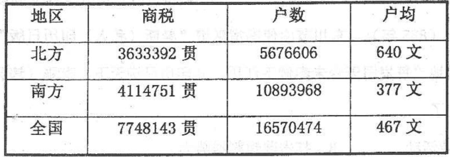
A.已成为全国经济重心 B.商业环境较北方优越
C.农业生产较北方发达 D.人口增长率高于北方
15.宋理宗读了朱熹的书后，感慨地说，“读之不释手，恨不与之同时”，并追封朱熹为“太师”，还把他的牌位放进孔庙从祀。宋理宗的言行
A.确立了儒学的正统地位 B.表明理学得到普遍认同
C.扩大了科举考试的内容 D.强化了理学的教化功能
16.明太祖废丞相后的事实表明：没有大臣的辅弼，皇权体系是不能正常运行的，为此，明太祖欲寻求一种既可以防止大臣专权，又足以充分辅佐皇权的丞相替代机构。由此可知，明初
A.国家中枢行政体系遭到破坏 B.皇权体系受到了制度化制约
C.内阁参与决策呈现出合法化 D.丞相制度最终得到变相复兴
17.1376年，明朝改行省之名为承宣布政使司，所谓“承宣布政”，强调地方行政不过是代皇帝之言、行皇帝之令而已。这反映了明朝初期
A.地方行政的宗旨与前代无异 B.地方权力间形成了相互制衡
C.布政使掌握着一省全部权力 D.行省制度得到进一步的完善
18.清朝明确规定：入值军机参与机密的军机大臣必须在三品以上。皇帝在选用军机大臣时，必须顾及社会舆论和臣工态度。材料意在说明，军机处的设立
A.限制了皇帝的用人权 B.使君主专制达到顶峰
C.导致了政治体制僵化 D.易于机要事务的保密
19.明清时期，江南地区的雇主普遍宁愿增加雇佣人数，也不愿致力于技术革新以提高生产效率。这一现象从侧面表明该地区
A.人口增长降低了劳动力价值 B.抑商政策阻碍生产技术革新
C.专制统治制约商品经济发展 D.经济持续发展的推动力不足
20.下表为不同史籍关于明前中期的历史叙述。据此能够被认定的历史事实是
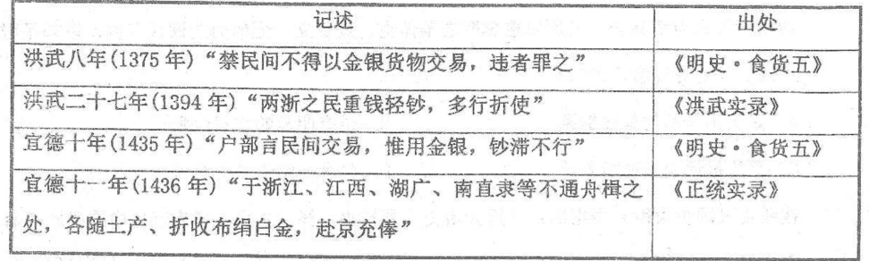
A.民众赋役不断增加 B.白银渐趋货币化
C.政府强化经济调控 D.纸币退出了市场
21.明清之际，出现了重视公论、众论的思想，“一人之心有邪正，故其言不足凭，若亿离人之心，则公而无私矣。”又如“重论未必皆是，而是不出于众论之外。”这些说法
A.是西方启蒙思想传入的结果 B.未脱离士人“公天下”的传统政治理想
C.说明近代民主观念正在形成 D.反映出当时社会的舆论环境比较宽松
22.顾炎武指出：“若有明一代之人，其所著书，无非窃盗而已。”认为凡做学问，“必古人之所未及就，后世之所不可无，而后为之。”在此，顾炎武
A.认为前人研究成果不可超越 B.提倡经世致用的学术精神
C.强调学术研究的自主创新 D.否定明代学术成果重视调查研究
23.明末李贽曾经在信中讥讽一位大官说：“学问不论官的大小，不会因为官做得大，学问就一定高，要不然古代的孔孟就不敢开口了。”这一现象反映了
A.“学而优则仕”的社会现象 B.“官学”和“民学”的尖锐对立
C.明代中后期士人的分化 D.反理学思潮开始兴起
24.顾炎武在其《日知录》中，列举了历史上大量的“称臣下为父母”、“人臣称人君”、“人臣称万岁”的例子。这表明他
A.提出初步的民主思想 B.提出经世致用思想
C.宣传三纲五常等级秩序 D.否定封建礼教传统
25.魏源在《海国图志》中指出：瑞士“不设君位，惟立官长贵族等办理国务”，是“西土桃花源”。这说明魏源
A.对西方政治制度有了系统的认识 B.是开眼看世界的第一人
C.主张变革中国专制主义政治制度 D.看到了中西制度的差异
26.1864年中国与西班牙签订《和好贸易条约》，经清政府的努力，将清朝基本法典《大清律例》中禁止拐卖人口的条文写入了条约之中。这反映了清政府
A.积极利用条约维护自身利益 B.对“天朝上国”地位的维护
C.未能真正认识条约的危害性 D.试图将内政与外交融为一体
27.1879年起，欧洲旅行家毕晓普夫人先后在中国的广州、东北及中西部旅行。1896年，毕晓普夫人从上海出发，途经九江、汉口、沙市、宜昌、长江三峡、奉节、万县、成都、灌县、汶川、理县、马尔康、重庆等地，之后还出版了配有作者拍摄的113幅照片的书——《1898：一个英国女人眼中的中国》。这可以用来说明当时
A.近代社会妇女地位的提高 B.通商口岸受西方影响较大
C.中国内地具有一定开放性 D.欧洲加紧在华的殖民活动
28.1870～1910年中国一些进口货物占总进口值的百分比，这反映出
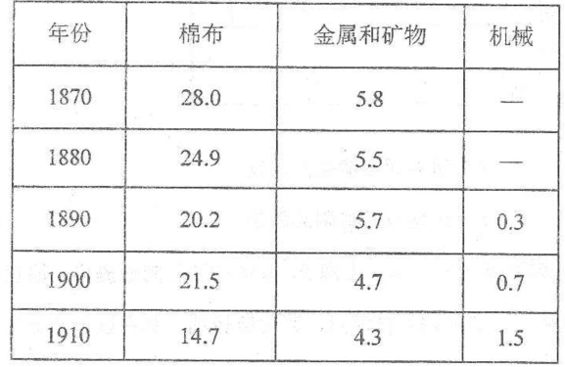
A.中国对工业产品需求量减少 B.近代中国工矿企业发展壮大
C.西方列强对华资本输出扩大 D.中国的传统手工业衰败没落
29.1872年，海外华侨陈启沅在广东创办继昌隆缫丝厂。建厂后头三年，到该厂学艺的就达一千多人；到1881年，江浦司一带就有模仿继昌隆的机器缫丝厂十家。这可用来说明
A.中国自然经济开始解体 B.近代民族工业的兴起
C.实业救国思想盛极一时 D.农村劳动力大量过剩
30.1887年，清政府总理衙门认为民办缫丝业采用机器生产，使得出口的生丝上涨了一倍，有利于民生发展，不阻碍正常的商业贸易，同意国内可以继续开办。清政府此举
A.导致传统缫丝行业的崩溃 B.保证了洋务企业的稳健发展
C.受到资产阶级革命的影响 D.增强了民族缫丝业的发展信心
31.陈启沅创办的继昌隆缫丝厂，曾被当地官府和顽固势力视为异端，1881年南海知县还下令封闭，致使陈启沅被迫迁厂于澳门。19世纪末，清政府谕令各省“多设织布、纺绸等局，广为制造”。这一变化
A.是自然经济瓦解的必然结果 B.主要出于抵制列强侵略的需要
C.推动了民族资本主义的产生 D.反映了清王朝统治危机的加深
32.从下表分析得出太平天国兴起的原因是
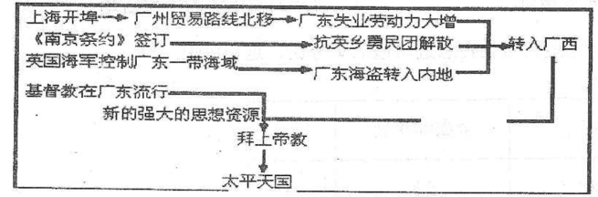
A.鸦片战争炮声的回响 B.阶级矛盾激化的产物
C.自然灾害严重的结果 D.土地兼并加剧的恶果
33.1863年，李鸿章正全力准备进攻苏州太平军，上海27家洋行联名向他提出，愿意出资修筑一条从上海到苏州的铁路，“由此路以扫逆氛，其便捷轻利，莫有过于此者”。这从侧面反映出当时
A.清政府兴办洋务的现实目的 B.清军得以顺利完成剿杀任务
C.列强对华以资本输出为主 D.列强主动推进中国近代化
34.洪仁玕《资政新篇》记述：“恳自今而后，可断则断，不宜断者付小弟掌率六部等议定再献，不致自负其咎，皆所以重尊严之圣体也。或更立一无情面之谏议在侧，以辅圣聪不逮。”对此理解正确的是
A.是天国早期的施政纲领 B.带有明显的空想色彩
C.严厉批评天王独断专行 D.包含一定的民主意识
35.钱穆在《国史大纲》中指出：“近人治史，颇推洪、杨。夫洪、杨为近世中国民族革命之先锋，此固然矣。然洪、杨十余年扰乱，除与国家社会以莫大之创伤外，成就何在？建设何在?”对这一观点准确的理解是
A.全面否定了太平天国运动的历史作用 B.赞赏太平天国是近代民族革命之先锋
C.辩证分析了太平天国运动的历史地位 D.反对社会下层掀起大规模的反抗斗争
36.同治二、三年间，“皖南及江宁各属，市人肉以相食，或数十里野无耕种，村无炊烟。”李鸿章亦说：“查苏省民稠地密，大都半里一村，三里-镇，炊烟相望，鸡犬相闻，今则一望平芜，荆榛塞路。”这可以佐证
A.同治年间自然灾害严重破坏社会生活 B.统治阶级的残酷压迫使经济遭到破坏
C.太平天国运动期间民众遭受深重灾难 D.第二次鸦片战争严重摧残社会生产力
37.甲午中日战争后，汉阳铁厂和大冶铁矿合并为民办“汉冶萍煤铁厂矿公司”，生产有很大起色；江南制造总局扫除官场习气，注重质量，制造的轮船被誉为长江各轮之冠。由此可得知
A.洋务企业纷纷破产 B.洋务企业获得新生
C.民族资本主义取得初步发展 D.民族资本主义受到政府影响
38.19世纪七八十年代，郑观应的《盛世危言》是鼓吹学习西方最负盛名的著作，但其开头一篇却是《道器》，大讲中学为道，西学为器。郑观应此举
A.顺应了民族文化自卫心理的需要 B.希望中国开始吸收和接受西学
C.体现了独尊中华鄙夷外邦的观念 D.试图回避以夷变夏的攻击锋芒
39.史学家陈旭麓曾说：“洋务派的出世，是中国有地主阶级以来第一次真正的分化，中国近代政治经济的改革是由他们开始的。先前的地主阶级改革派如林则徐、龚自珍、魏源等人虽然提出了不少改革主张，但还是一种思想。”根据这句话，可以推知洋务派
A.促使向西方学习的新思想萌发 B.使得崇洋媚外思想开始出现
C.让改革派思想有了实践意义 D.促使国家走向分裂的道路
40.1882年，李鸿章以“泰西通例”为由，奏请清政府对上海机器织布局“自应酌定十年以内，只准华商附股搭办，不准另行设局。”光绪皇帝批准赐予其“十年专利”。这一“专利”
A.不利于民族资本主义发展 B.反映了洋务军事工业的典型特点
C.极大推动中国经济近代化 D.推动了学习西方深入到制度领域
41.黄遵宪是晚清著名外交家，1884年，他出任驻美国旧金山的总领事时，评价美国的民主是有百害而无一利的。但是在维新变法活动中，黄遵宪一跃而成为支持维新的开明官绅代表。他发生这种变化的客观因素是
A.洋务运动的失败促使清政府立宪 B.“师夷长技”思想被彻底抛弃
C.民族危机加深后变法潮流的推动 D.黄遵宪与时俱进思想不断进步
42.“明明是海军学校，却要叫水师学堂。这不是一个称谓的问题，背后，体现的是一个特别的时代，在这样的时代，新的东西，每每要被旧的压着，戴一项旧帽子才能存活。”其体现的是
A.欣然接受器物层面的西化 B.讽刺“中体西用”的局限
C.反对洋务派的变革尝试 D.认识到了中国落后的根源
43.近代社会学家指出：“中外通商，语言不同，习惯各异，不得一能代表两方意思者，介于其间，欲求交易之成，必不可得”。由是产生了
A.商帮 B.洋行 C.买办 D.洋务派
44.清末爱国人士黄遵宪在给好友的信中写道，“新约规定，天旋地转”，“东南诸省所恃以为藩篱者，拱手而让他人之”，“敲骨吸髓。输此巨款，设机造货，夺我生产”。信中的“新约”
A.拓展了列强经济侵略的方式 B.开始了中国近代化进程
C.开放了中国整个沿海地区 D.使清政府成为“洋人的朝廷”
45.有学者认为，义和团运动中清廷从传统的异端方面寻求支持，而不是依靠士人，多少说明政府已接受中学正统不足以救亡的观念；反过来，对士人而言，启用“子不语”的怪力乱神，或意味着朝廷行为已类似当年的洪秀全、杨秀清。对此理解正确的是
A.农民运动否定了传统文化 B.清政府不再固守传统统治
C.知识分子逐渐疏离清政府 D.民主革命已具备思想基础
46.晚清大学士徐桐，邸宅本在东交民巷，因恶见洋楼，他出城拜客不走正阳门，每每绕地安门而出。见义和团拳民遍街走时，徐桐喜盈盈道：中国自此强矣。这说明义和团
A.拥有广泛群众基础 B.深得清朝上层支持
C.具有反帝爱国性质 D.能够掌控京津形势
47.右图漫画为1900年俄国人创作，画面中的人物为中国人，或是义和团或是清政府，壶中为众多荷枪实弹的洋兵和轰鸣的大炮。该漫画
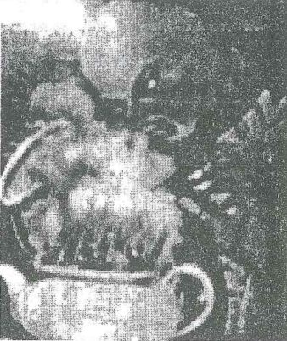
A.讽刺清政府自不量力 B.谴责英法火烧了圆明园
C.反对俄国参与八国联军 D.客观反映甲午中日战争
48.李鸿章对与列强签订的条约认识经历了四个阶段，即19世纪60年代以前的金帛议和，羁縻怀柔；19世纪70年代的羁縻勿绝，恪守条约；19世纪80年代的援例订约，追求平等；19世纪90年代及以后的放弃宗藩，谨守约章。这些变化说明李鸿章
A.大国中心外交观念逐步削弱 B.由保卫主权转向了卖国
C.始终没有接受西方政治思想 D.未尽到外交家应尽之责
第II卷(非选择题 共52分)
注意事项：答卷II时用黑色中性笔写在答题纸上。
二、本卷共3小题，其中第49题18分，第50题20分，第51题14分，共52分。
49.阅读材料，完成下列要求。(18分)
材料一 唐宋之际，乡村自治组织进一步发展，中央政府愈来愈多地借助他们来稳固统治。唐宋推行的科举考试制造了一个拥有特权却居于乡间的士绅阶层。宋代以后，在大举将地方神明纳入国家祀典的同时，随着识字率的激增和文化的相对普及，中央的秩序、教化逐步延伸到基层。吕大钧首创“吕氏乡约”，后由王守仁发扬光大；朱熹等理学家则开始将宗族制度庶民化。迨至明后期，里甲制度崩坏，就由乡约、保甲承担了村落治安职能。清代的里甲、保甲、乡地、宗族、包税人则承担催征赋税的职能，基层自治功能被明清时期勃兴的宗族等各种社会组织分担。
材料二 鸦片战争后，在内乱外患的打击下，农村社会的权力组织趋向解体。进入20世纪，清王朝推行新政，传统的乡里制度、保甲制度被乡镇地方自治所取代。1909年清政府颁行的《城镇乡地方自治章程》列举了乡镇“自治事务”，包括：学务、卫生、道路工事、农工商事务、善举(救贫事业、育婴等)、公共事业、筹集款项等。这既减轻了朝廷负担，又赢得士绅的支持。然而真正重要的国家赋税、行政、司法、警政等核心权力，仍严格把控在朝廷手中，绝对不允许乡镇自治机构插手。晚清时期，士绅通过参与地方自治活动，涉足工商实业、新式教育以及各种文化政治事业，重新设计自我角色，谋求自己的位置。他们中间有许多人开始接受民主思想，开始向资产阶级阵营靠拢。
——摘编自蒋楠《历史视野下的中国乡村治理》等
请回答：
(1)根据材料一并结合所学知识，概括唐宋至明清时期乡村治理的特点。(8分)
(2)根据材料二并结合所学知识，概括晚清乡村治理的变化及其影响。(10分)
50.阅读材料，完成下列要求。(20分)
材料一 我国明代以前已形成“南稻北麦”的生产格局。到明代，麦类作物在南方的种植面积有所扩大，稻麦轮作制普遍得到应用；水稻在北方的种植区也渐有扩大，北直隶地区开垦了更多的稻田。宋代以来江浙地区是全国主要的是全国的粮食生产基地，人称“苏湖熟，天下足”。嘉靖、隆庆、万历年间，由于江浙地区“改良他种”，江南地区的粮食供应反而要仰仗于湖广地区，又有“湖广熟，天下足’果之说。明中后期从海外引进了玉米和甘薯。这两种农作物产量高，耐旱抗寒，在比较贫瘠的山地、旱地和滨海沙地都能生长，不与小麦、水稻和桑麻争地。玉米到明末已成为长江申下游山区特别是汉水流域山区重要的粮食作物。甘薯在万历年间传入广东、福建，很快就在闽广和长江流域广泛种植。明末，甘薯种植在淞沪一带获得成功，并推广到京津地区。
——摘编自宁欣《中国古代史》
材料二 1921－1925年各地农家经济商品化程度
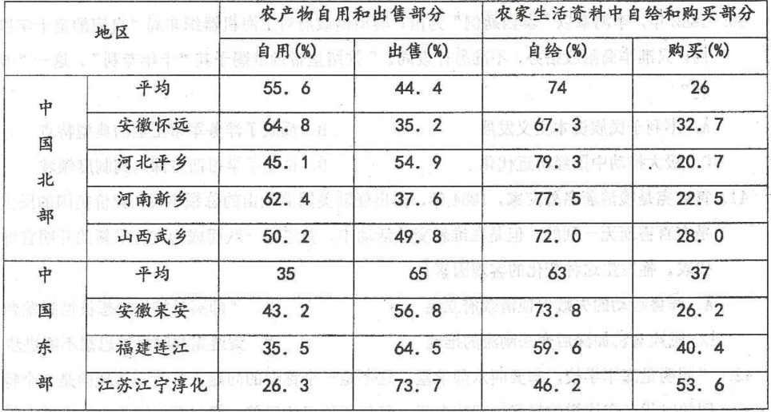
——据严中平《中国近代经济史统计资料选辑》
(1)据材料一并结合所学知识，概括指出明代粮食作物生产呈现出的新变化，说明上述变化对经济和社会生活产生的重大影响。(12分)
(2)据材料二，概括指出近代中国农村经济呈现的特点，并分析其成因。(8分)
51.阅读材料，完成下列要求。(14分)
材料一 宋代中国社会私有制占据了主导地位，这引起了人们私有观念的进一步深化。南宋中期，四川眉州人王称在他所写的《东都事略》130卷中反映了版权保护思想。其牌记曰：“眉山程舍人(当时著名的刻书家)刊行，已申上司，不许覆板。”对于翻版者要“追版劈毁，断罪施刑。”这是迄今为止发现的我国最早的印在书上的版权保护文字。
——改编自冯翠银《中国古代版权保护历史演进》
材料二 1903年“版权”一词首次在中国出现，光绪皇帝仍以敕令的形式保护《九通分类·总纂》的印刷专有权，而不及于所有的印刷出版物。正如清末叶德辉所言：“可见时一二私家刻书，陈乞地方有司禁约书坊翻板，并非载在令甲(法律)，人人之所必遵”。版权观念虽已存在，但并未为人们普遍地认可、接受。叶德辉便认为"此等括帖之书，本无关于功令。当时干人门下，不过意图垄断渔利，假官牒文字遂其罔利之私。”中国版权观念虽然产生久远，但直到1910清政府才在日本人的协助下颁布了中国历史上第一部版权法《大清著作权律》。但它比西方第一部版权法《安娜法》晚了二百余年。
——改编自柳励和《中国古代版权保护略论》
请回答：
(1)根据材料一并结合所学知识，概括宋代版权意识发展的原因。(6分)
(2)根据材料一、二并结合所学知识，回答清末版权意识发展的特点及其原因。(8分)

答案
